
МИНОБРНАУКИ РОССИИ

Федеральное государственное бюджетное образовательное учреждение
высшего образования
«МИРЭА – Российский технологический университет»
РТУ МИРЭА
Институт Радиотехнических и телекоммуникационных систем (РТС)
Кафедра Радиоэлектронных систем и комплексов (РЭСК)

ОТЧЕТ
ПО ЛАБОРАТОРНОЙ РАБОТЕ №2

ПО ДИСЦИПЛИНЕ «ПРОГРАММНОЕ ОБЕСПЕЧЕНИЕ ТЕХНИЧЕСКИХ РАСЧЕТОВ»
на тему
Освоение работы с одномерными массивами и функциями на языке C++

Вариант №5

Студент группы РКБО-01-20  Преподаватель кафедры РЭСК | Шевцов Е.С.  Авдеев К.В.

Задание 1
- Текст программы:
#include <iostream>
using namespace std;

// simple - проверка, является ли число a простым
bool simple(int a)
{
for (int i = a - 1; i > 1; i--)
{
if (a % i == 0)
{
return false;
}
}
return true;
}

// printArr - вывод массива на экран в приятном для глаза виде
void printArr(int *arr, int size)
{
cout << "[";
for (int i = 0; i < size; i++)
{
if (i != 0)
cout << ", ";
cout << arr[i];
}
cout << "]" << endl;
}

int main()
{
int N = 0, i = 0;
cout << "Введите N: ";
cin >> N;
int arr[N];

// цикл до максимального значения int16, с целью проверки каждого числа на простоту
// и занесение простого числа в массив
for (int a = 2; a < INT16_MAX; a++)
{
if (simple(a))
{
arr[i] = a;
i++;
// если достигли конца массива - выходим
if (i == N)
break;
}
}
// выводим массив на экран
printArr(arr, N);
}
- Результат работы с тестовыми данными:
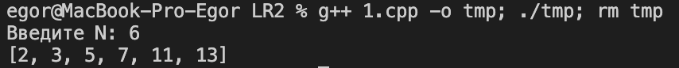

Задание 2
Оно бы уместилось, если бы не куча комментариев ¯\_(ツ)_/¯
- Текст программы(необходимо собирать со стандартом выше c++17):
#include <iostream>
#include <map>
using namespace std;

// setArray - ввод массива пользователем
void setArray(int *arr, int size)
{
for (int i = 0; i < size; i++)
{
cout << "Введите элемент " << i + 1 << ": ";
cin >> arr[i];
}
}

// countEqualElements - возвращает число повторений самого частовстречающегося элемента массива
int countEqualElements(int *a, int size)
{
// Создаём карту в которой ключ - элемент в из массива, значение - кол-во повторений этого элемента в массиве
map<int, int> counts;
// Подсчёт кол-во повторений для каждого элемента
for (int i = 0; i < size; i++)
{
// Если элемента нет в мапе, то он добавляется и его значение равно 1(0++ = 1)
// Если элемент есть в мапе, то к его значению добавляется 1
counts[a[i]]++;
}

int max = 0;
/*
Начиная с С++11 можно проходить(спец символ :)
через списки без использования индексов, в тех случаях когда он не нужен.
Использование [тип_данных имя_переменной_которой_назначается_текущее_вхождение : список_через_которой_проходим]).
Спец. слово auto говорит компилятору автоматически определить тип ключа и значения в мапе,
что позволяет "проходить" через любые карты с разными типами данных
*/
for (const auto &[key, value] : counts)
{
if (value > max)
{
max = value;
}
}
return max;
}

int main()
{
int N = 0;
cout << "Введите размер N: ";
cin >> N;
int a[N], b[N];

cout << endl << "Заполнение первого массива" << endl;
setArray(a, N);
cout << endl << "Заполнение второго массива" << endl;
setArray(b, N);

int countA = countEqualElements(a, N), countB = countEqualElements(b, N);
if (countA > countB)
{
cout << "В первом массиве больше повторяющихся элементов." << endl;
}
else if (countA < countB)
{
cout << "Во втором массиве больше повторяющихся элементов." << endl;
}
else
{
cout << "В обоих массивах одинаковое кол-во повторяющихся элементов" << endl;
}
}
- Результат работы с тестовыми данными:
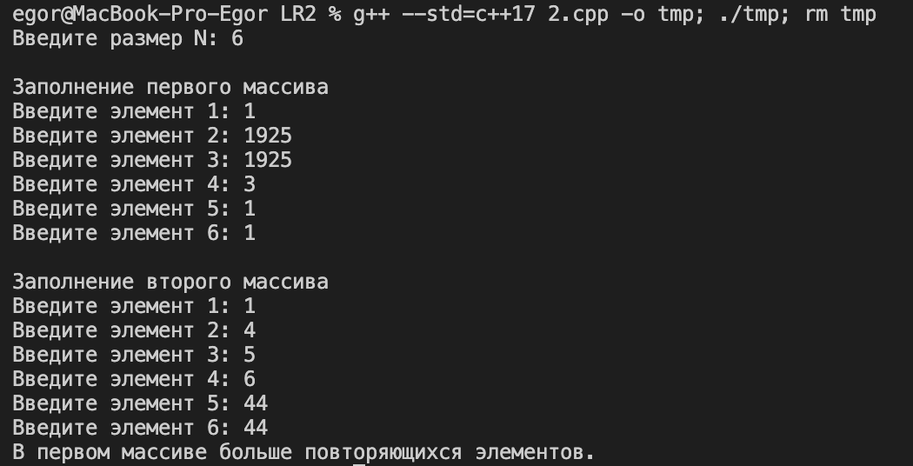

Задание 3
- Текст программы:
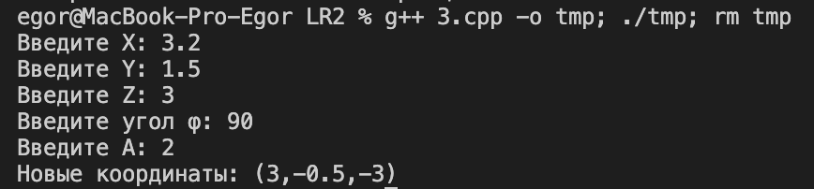
- Результат работы с тестовыми данными:
#include <iostream>
#include <cmath>
using namespace std;

// moveCoord - вычисление новыйх координат X и Z
void moveCoord(float *X, float *Z, float fi)
{
*X = (*X) * cos(fi) + (*Z) * sin(fi);
*Z = (-1) * (*X) * sin(fi) + (*Z) * cos(fi);
}

// moveCoord - вычисление координаты Y
void moveCoord(float *Y, float A)
{
*Y = (*Y) - A;
}

// moveCoord - вычисление новых координат после сдвига
void moveCoord(float *X, float *Y, float *Z, float fi, float A)
{
moveCoord(X, Z, fi);
moveCoord(Y, A);
}

// fillFloat - заполнение пользователем значение переменной с плавающей точкой
void fillFloat(float *a, string comment)
{
cout << "Введите " << comment << ": ";
cin >> *a;
}

int main()
{
float X, Y, Z, fi, A;
fillFloat(&X, "X");
fillFloat(&Y, "Y");
fillFloat(&Z, "Z");
fillFloat(&fi, "угол φ");
fillFloat(&A, "A");

// преобразование градусов угла в радианы
fi = fi * M_PI / 180.0;

moveCoord(&X, &Y, &Z, fi, A);
cout << "Новые координаты: (" << X << "," << Y << "," << Z << ")" << endl;
}

